**Конкурс рисунков  "Волшебница Зима"**

[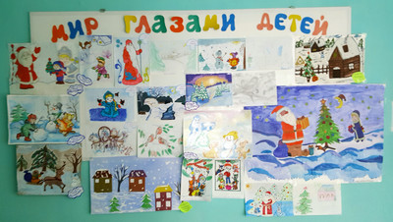](http://elochka19.ru/_si/0/95889026.jpg)

[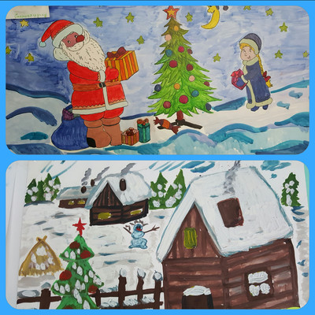](http://elochka19.ru/_si/0/64968992.jpg)         [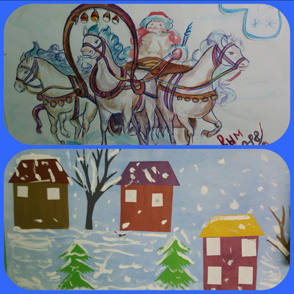](http://elochka19.ru/_si/0/37817228.jpg)

[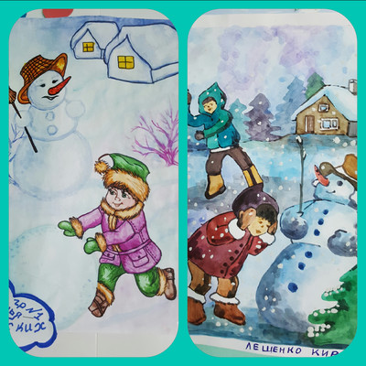](http://elochka19.ru/_si/0/00290858.jpg)          [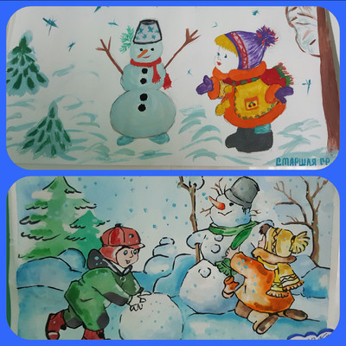](http://elochka19.ru/_si/0/36258039.jpg)